# Kanonenschuss

## Einführung

Dieses Dokument beschreibt die Resultate einer simulierten Kanone in Unity.

Das Unity-Projekt wurde aus designtechnischen Gründen mit einem Kanonenrohr erweitert. Das Rohr ist 18 Meter lang und steht auf einer Höhe von 20 Meter. Es lässt sich frei schwenken und man kann mehrere Schüsse nacheinander abfeuern.

Tastenbelegung Kanonensteuerung:

Pfeiltasten -> Änderung der Rotation

Leertaste -> Schiessen

P -> Daten in Dokument schreiben (wird 20 s nach dem Schuss automatisch gemacht)

1 -> Rotation auf 45° setzen

2 -> Rotation auf 60° setzen

Backspace -> Rotation zurücksetzen

Tastenbelegung Kamerasteuerung:

C -> Kamerasteuerung aktivieren oder deaktivieren

Maus -> Kamera rotieren

W,A,S,D -> Kamera bewegen

Shift (halten) -> Speed Mode

Delete -> Kamera zurücksetzen

Bei Problemen mit Moodle oder Entzippen hier noch ein Link zu den auf Moodle hochgeladenen Dateien:

https://e.pcloud.link/publink/show?code=kZcwYXZGoptFM9gAd5KK6GGQw4f55NmtdC7

Und Hier noch ein Link zum Unity Projekt selber:

https://e.pcloud.link/publink/show?code=kZcwYXZGoptFM9gAd5KK6GGQw4f55NmtdC7

## Zusammenfassung der Theorie

## Schiefer Wurf

Der schiefe Wurf kommt immer dann zum Zug, wenn der Abwurf eines Körpers nicht horizontal oder vertikal erfolgt, sondern mit einem bestimmten Abwurfwinkel α.

Die Abwurfgeschwindigkeit v0 lässt sich in eine horizontale und eine vertikale Komponente zerlegen. Die Anfangsgeschwindigkeit ergibt sich aus der Summe der beiden Vektoren Vx und Vy.

Die Steigzeit t entspricht der Fallzeit und hängt nur von Vy ab

Vx = v0 * cos(α)

Vy = v0 * sin(α) – g * t

Sx = v0 * cos(α) * t

Sy = v0 * sin(α) – t * 0.5 * -g * t2

## Luftreibung

Die Luftwiederstandskraft wirkt immer entgegen der Bewegungsrichtung des Körpers. Die Luftwiederstandskraft ist abhängig von der Schnelligkeit v, Form und Querschnittfläche A des Körpers und schliesslich der Luftdichte Pluft.

Zudem dem Luftwiederstandsbeiwert Cw (Drag Koeffizient). Dieser Wert muss dauernd neu berechnet werden, da die Geschwindigkeit nicht konstant ist.

FLR = 1/2 * A * Cw * Pluft * v2

## Flugbahnen 45°

### 

Abbildung : h(t) Diagramm 45° mit Luftwiderstand

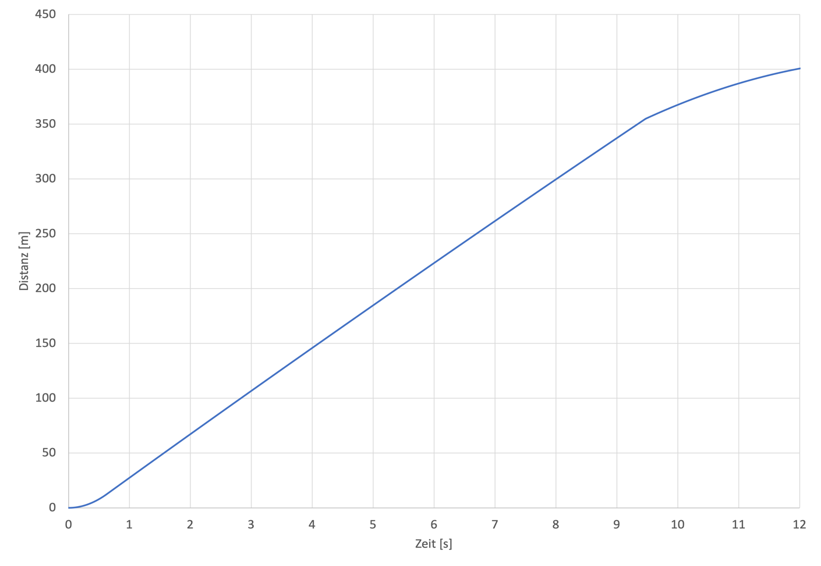

Abbildung : s(t) Diagramm 45° mit Luftwiderstand

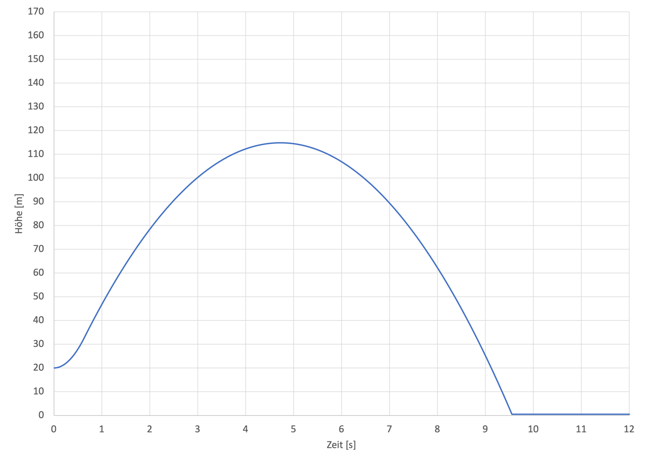

Abbildung : h(t) Diagramm 45° ohne Luftwiderstand

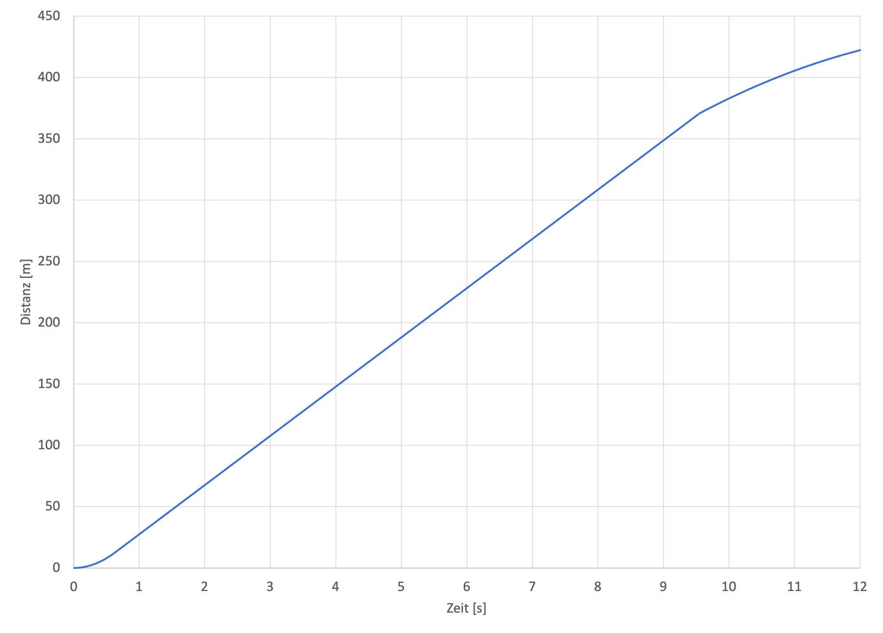

Abbildung : s(t) Diagramm 45° ohne Luftwiderstand

## Flugbahnen 60°

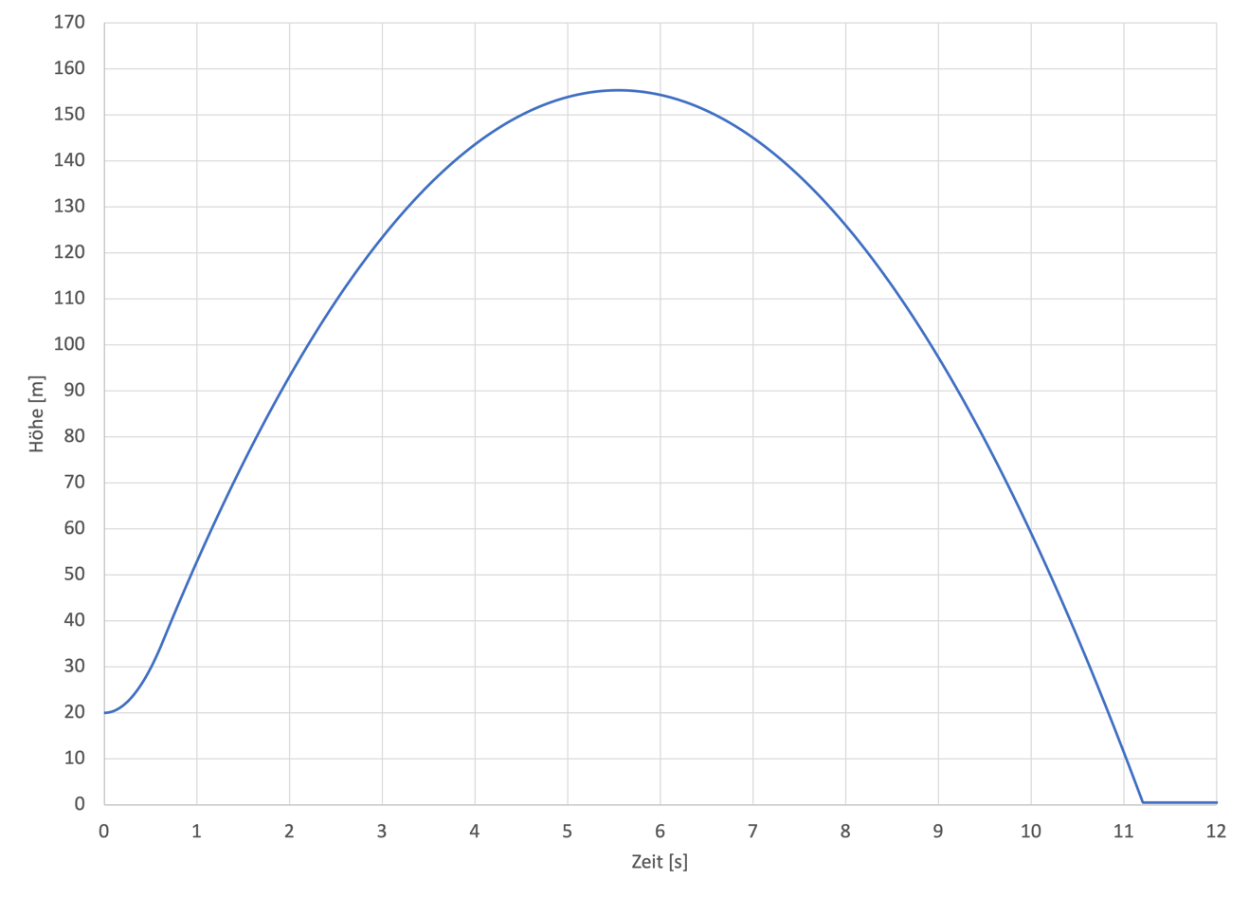

Abbildung : h(t) Diagramm 60° mit Luftwiderstand

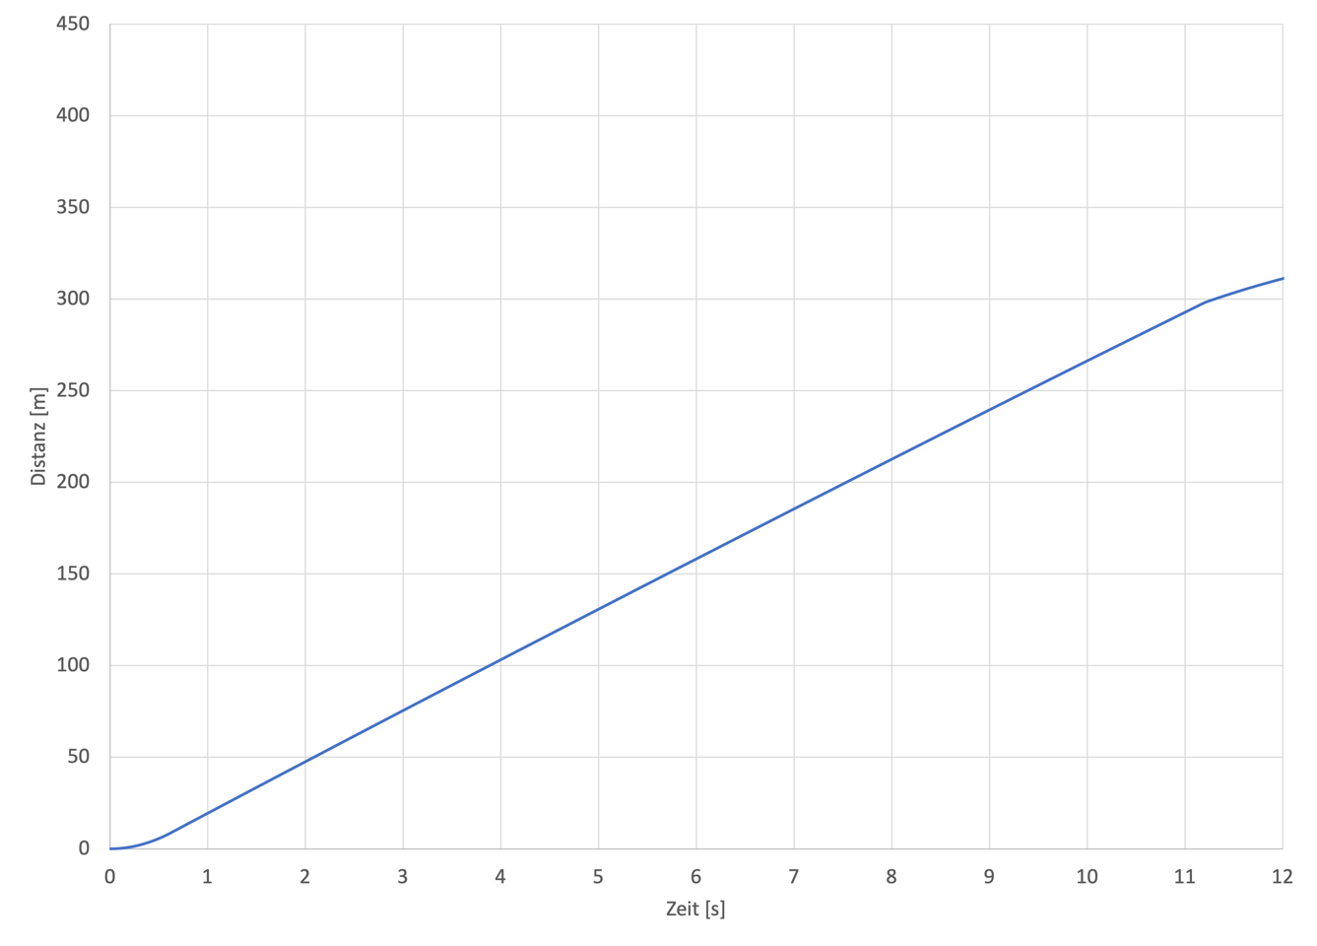

Abbildung : s(t) Diagramm 60° mit Luftwiderstand

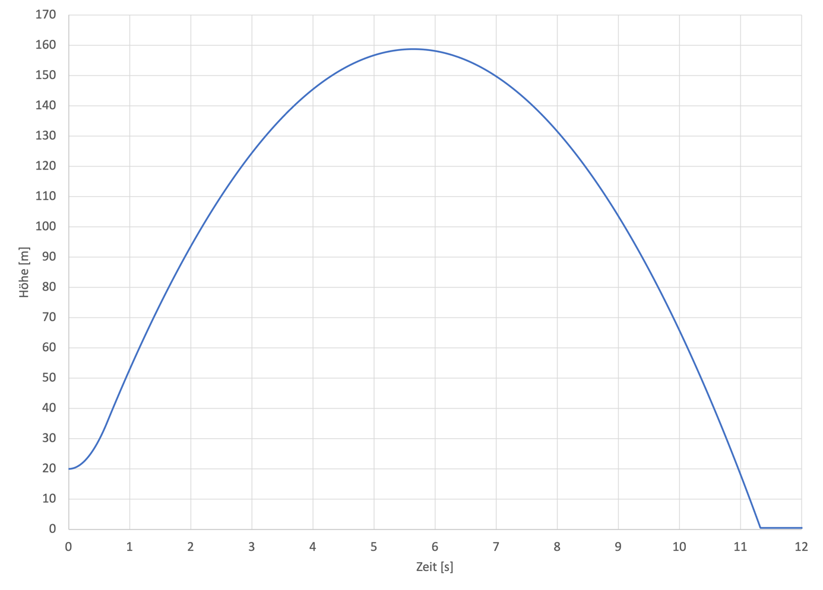

Abbildung : h(t) Diagramm 60° ohne Luftwiderstand

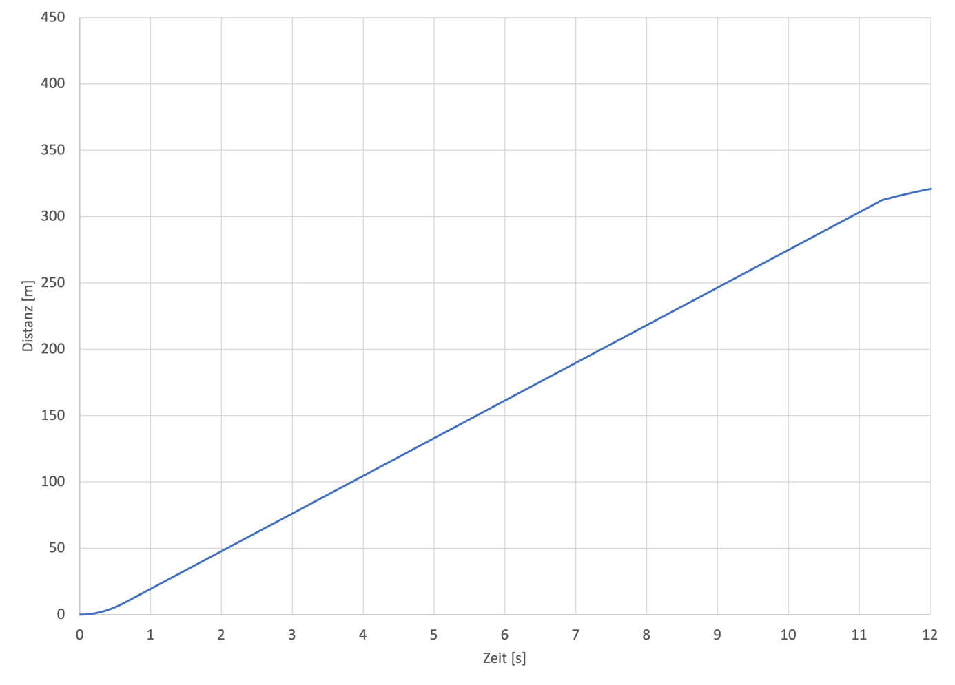

Abbildung : h(t) Diagramm 60° ohne Luftwiderstand

## Flugbahn der vertikalen Geschwindigkeit 60° ohne Luftwiderstand

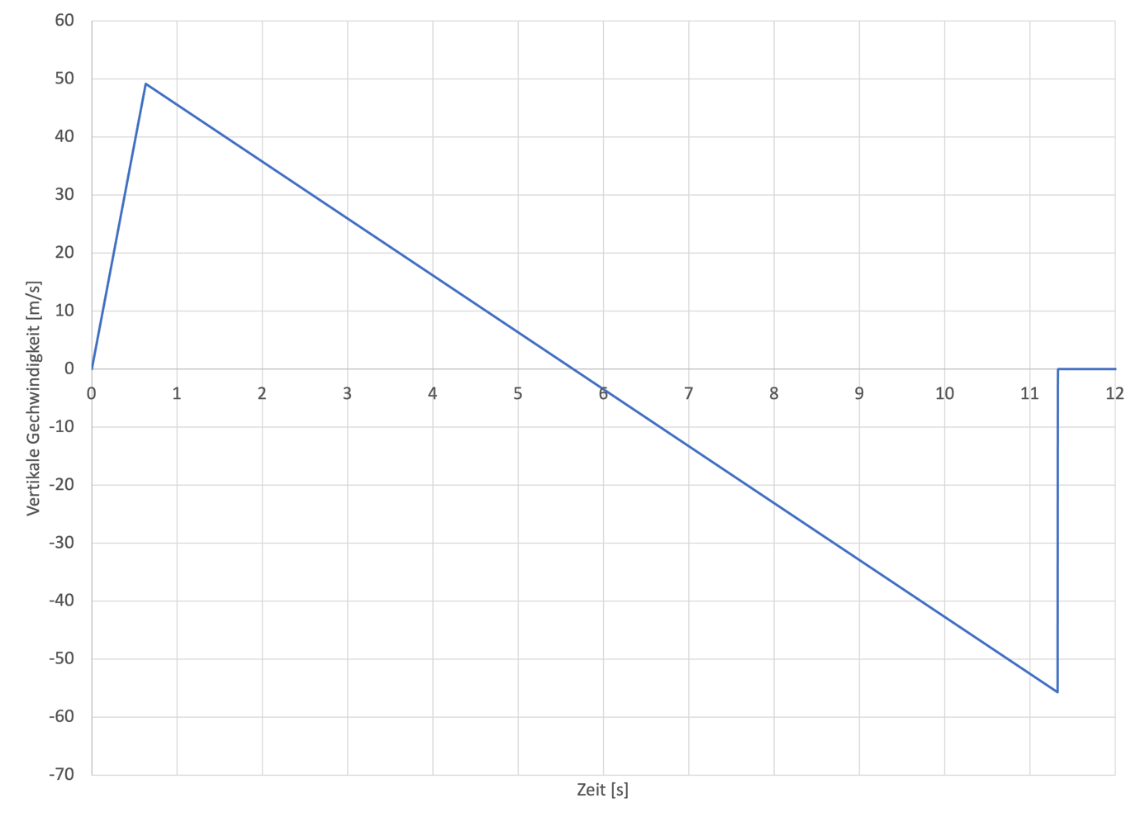

Abbildung : a(t) Diagramm 60° ohne Luftwiderstand

## Vergleich Theorie und Unity

## Berechnung Kugel

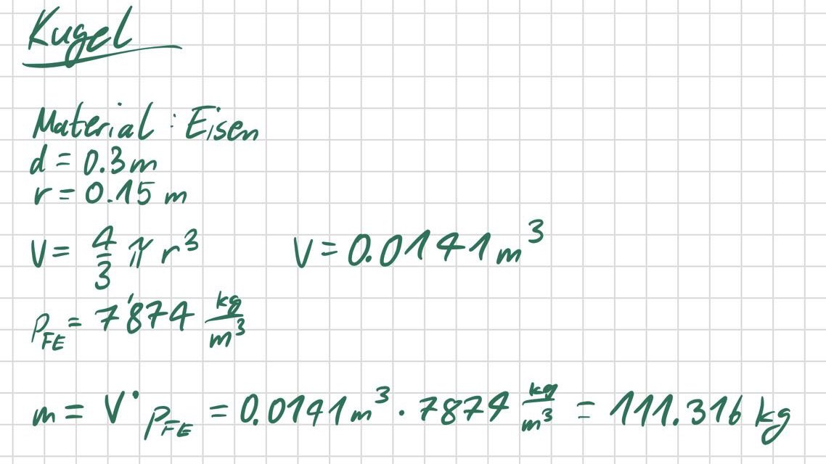

## Berechnung maximale Höhe 45°

Ein Bild, das Text, Whiteboard enthält.

m

## Berechnung maximale Höhe 60°

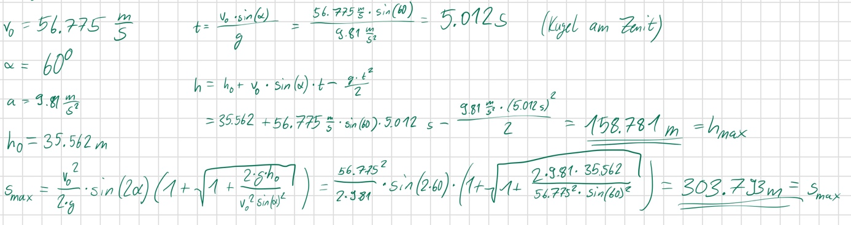

## Vegleich Messung Unity:

45° (Abweichung: 0.022m)



Abbildung : 45° maximale Höhe = 114.830



Abbildung : 45° Distanz = 370.880

60° Unity



Abbildung : 60° maximal Höhe = 158.747

Ein Bild, das Text enthält.

Abbildung : 60° Distanz = 312.461

Wenn man die Signifikanten Ziffern beachtet und eine gewisse Ungenauigkeit ausser Acht lässt, ist die Abweichung der maximalen Höhe vernachlässigbar.

Bei der Distanz gibt es allerdings beträchtliche Unterschiede. Diese könnten auf die Starthöhe zurückzuführen sein. Bei Unity hat die Kugel am Ende eine Höhe von ungefähr 0.05m. Dies könnte auch zu einem Messfehler führen.